 | UNIVERSIDADE FEDERAL DO RIO GRANDE DO SUL  INSTITUTO DE INFORMÁTICA  Bacharelado em Ciência da Computação e  Engenharia da Computação  INF 01203 – Estruturas de Dados  Exercícios sobre Árvores Binárias

1 - Converter a árvore apresentada a seguir em árvore binária.

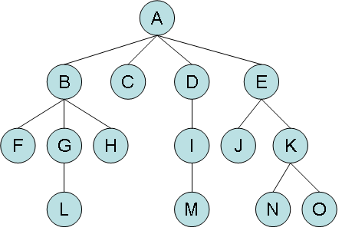

2 - Para a figura apresentada a seguir, qual a ordem de exibição dos nodos, considerando:
- Caminhamento central à esquerda
- Caminhamento central à direita
- Caminhamento pré-fixado à esquerda
- Caminhamento pré-fixado à direita
- Caminhamento pós-fixado à esquerda
- Caminhamento pós-fixado à direita

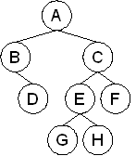
5 – Considerando a estrutura de dados apresentada abaixo, verifique o que faz os trechos de código apresentados a seguir:

struct TNodoA{
char info;
struct TNodoA *esq;
struct TNodoA *dir;
};
typedef struct TNodoA *pNodoA;

(A)  void OQueSeraA(pNodoA a)  {  if (a!= NULL)  {  printf("%c\n",a->info);  OQueSeraA(a->esq);  OQueSeraA(a->dir);  }  } | (B)  void OQueSeraB(pNodoA a)  {  if (a!= NULL)  {  OQueSeraB(a->esq);  printf("%c\n",a->info);  OQueSeraB(a->dir);  }  }
(C)  void OQueSeraC(pNodoA a)  {  if (a!= NULL)  {  printf("%c\n",a->info);  OQueSeraC(a->dir);  OQueSeraC(a->esq);  }  } | (D)  void OQueSeraD(pNodoA a)  {  if (a!= NULL)  {  OQueSeraD(a->esq);  OQueSeraD(a->dir);  printf("%c\n",a->info);  }  }

